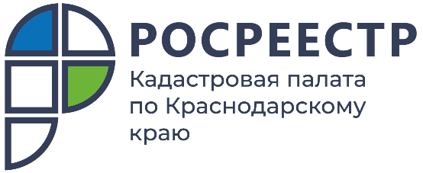

ПРЕСС-РЕЛИЗ

В Краснодарском крае 23 тысячи участков имеют статус «временный»

На 1 марта 2022 года в Краснодарском крае насчитывается 23 тысячи земельных участков со статусом «временный». В Краснодаре число временных участков достигает почти 1,6 тысячи.
В период действия Федерального закона от 24.07.2007 №221-ФЗ «О государственном кадастре недвижимости» с 01.03.2008 по 01.01.2017 при постановке на государственный кадастровый учет земельным участкам присваивался статус «временный».
Участки со статусом «временный» считаются те, на которые не осуществлена государственная регистрация права собственности, либо государственная регистрация аренды, а также если объектом недвижимости является земельный участок, находящийся в государственной или муниципальной собственности.
Законом о государственной регистрации недвижимости не предусмотрено продление срока действия временного статуса земельных участков сведения, о которых содержатся в Едином государственном реестре недвижимости (ЕГРН).
В настоящее время в связи с истечением срока действия временного статуса, (то есть после 1 марта 2022 года) Управлением Росреестра по Краснодарскому краю проводятся мероприятия по снятию с кадастрового учёта временных земельных участков.
«В том случае, если из земельного участка или земельных участков было образовано несколько земельных участков путем раздела, либо перераспределения, и на один из образованных земельных участков в ЕГРН зарегистрировано вещное право, снятие с учета одновременно образованных временных земельных участков не предусмотрено. При этом, образование новых объектов недвижимости из объекта недвижимости, внесенного в ЕГРН, сведения о котором носят временный характер, не допускается», - отмечает начальник отдела нормализации баз данных Кадастровой палаты по Краснодарскому краю Владимир Шмелев.
______________________________________________________________________________________________________
Пресс-служба Кадастровой палаты по Краснодарскому краю

 | press23@23.kadastr.ru |  | https://t.me/kadastr_kuban

